https://mp.weixin.qq.com/s/3SksHwsDyi1DcNZGuISetQ
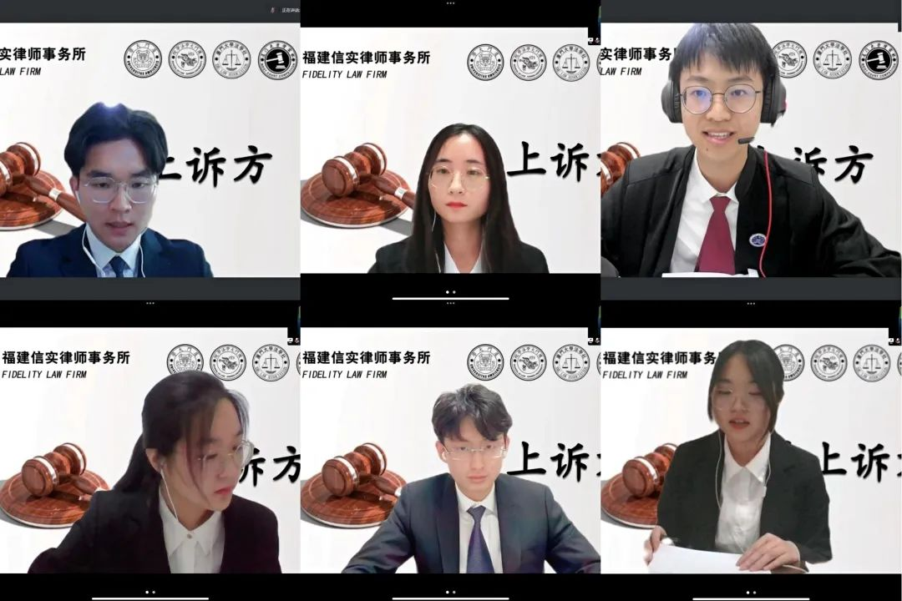
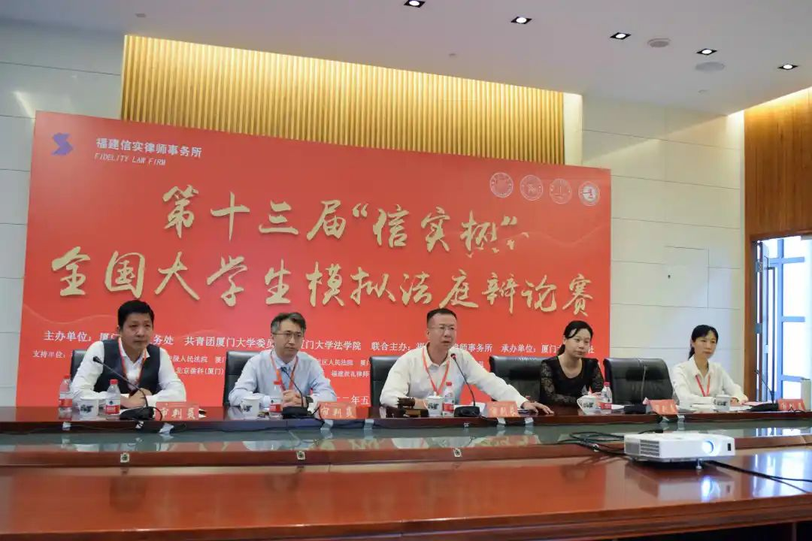
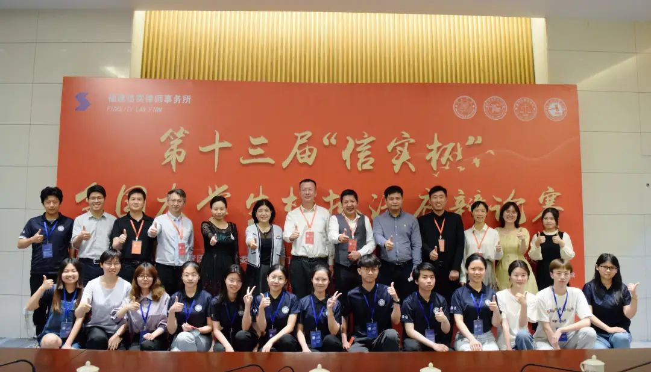
法学社至今已成功举办了十三届 “信实杯”模拟法庭辩论赛。每一年，法学社都会邀请全国高校的优秀学子齐聚鹭岛，为同学们献上一场模拟法庭辩论的盛宴。大赛由厦门大学教务处、共青团厦门大学委员会、厦门大学法学院主办，福建信实律师事务所联合主办，厦门大学法学社承办。本次比赛吸引了来自北京师范大学、重庆大学、对外经济贸易大学、福州大学、海南大学、华东政法大学、华南理工大学、吉林大学、清华大学、厦门大学、山东大学、上海财经大学、上海交通大学、四川大学、同济大学、武汉大学、西南政法大学、浙江大学、中国海洋大学、中南财经政法大学等全国20所高等院校参与。
墨子有云：“夫辩者，将以明是非之分，审治乱之纪，明同异之处，察名实之理，处利害，决嫌疑焉。”思想若囿于一方不免显得小家子气，倘若经过表达和碰撞，则必有大气完整之感。正所谓“水本无华，相荡乃兴潋滟；石孰有火，互击而闪灵光。”辩论，无疑是思想表达和交锋的绝佳方式。回看过去，“信实杯”全国大学生模拟法庭辩论赛往届赛事的成功举办促进了各大高校法学学生的交流，为发现、培养出色的法律人才提供了广阔的舞台；翘首未来，它必将作为厦大法学一张永不褪色的名片，被送向远方。

